**“一嗨”**

**增值税发票管理系统**

**用户操作手册**

日期版本：20181017

目录

1 前言 6

1.1 产品概述 6

1.2 编写目的 6

1.3 文档版本 6

1.4 运行环境 7

1.5 术语和缩略语 7

1.6 用户定义 8

1.6.1 用户角色及职责定义 8

1.7 功能说明 9

2 登录界面 10

3 进项管理 12

3.1 发票采集管理 12

3.1.1 手工采集录入 12

3.1.2 纸票扫描录入 14

3.1.3 扫描枪录入 15

3.1.4 图片识别录入 17

3.1.5 电票识别录入 19

3.1.6 发票批量录入 22

3.1.7 进项发票管理 25

3.1.8 录入日志查询 27

3.2 勾选认证管理 28

3.2.1 电子底账同步 28

3.2.2 勾选认证 30

3.2.3 批量认证 31

3.2.4 筹划认证 33

3.2.5 扫描认证 34

3.2.6 关联交易认证 35

3.2.7 申报封锁 37

3.2.8 认证日志查询 38

3.2.9 集中认证 39

3.3 影像档案管理 40

3.3.1 影像扫描录入 40

3.4 发票红冲管理 41

3.4.1 普票红冲信息推送 41

3.4.2 专票红冲信息推送 43

3.5 进项数据分析 44

3.5.1 已认证发票统计 44

3.5.2 发票认证统计 45

3.5.3 抵扣趋势分析 47

3.5.4 销方排名 48

3.5.5 发票录入统计 48

3.6 进项预警管理 49

3.6.1 认证期限预警 49

3.6.2 在途发票预警 50

3.6.3 虚开发票预警 51

3.7 进项财务管理 52

3.7.1 进项税额转出 52

3.8 进项信息维护 54

3.8.1 供应商基础信息维护 54

3.8.2 CA证书管理 55

4 销项管理 57

4.1 开票信息维护 57

4.1.1 商品税收编码 57

4.1.2 开票规则模板 59

4.1.3 客户开票模板 61

4.2 订单管理 62

4.2.1 订单信息管理 62

4.3 开票管理 67

4.3.1 待开票数据加工 67

4.3.2 发票开具 69

4.3.3 已开票数据处理 70

4.3.4 红字普票开具 71

4.3.5 红字专票开具 74

4.3.6 机动车销售统一发票 77

4.3.7 已加工数据回退 79

4.4 发票流转管理 80

4.4.1 发票领购管理 80

4.4.2 发票调拨管理 81

4.4.3 空白发票作废 81

4.4.4 发票库存预警 82

4.4.5 发票状态追踪管理 82

4.5 视同销售管理 82

4.5.1 视同销售管理 82

4.6 销项信息维护 83

4.6.1 客户基础信息 83

5 平台管理 86

5.1 基础数据管理 86

5.1.1 纳税主体信息 86

5.1.2 集团纳税主体信息 88

5.2 系统管理 89

5.2.1 集团账号管理 89

5.2.2 用户管理 91

5.2.3 角色管理 93

5.2.4 集团企业数据关系管理 94

5.2.5 集团企业数据关系解绑 96

5.2.6 组织架构管理 98

5.2.7 日志信息管理 99

# 前言

## 产品概述

增值税发票系统：为用户提供进项、销项、申报、影像管理、系统管理等业务功能，主要是满足大中型企业提高工作效率、避免企业多开支，最终达到财税信息化、一体化管理的企业管理平台；

进项管理：提供发票的收集、认证、预警、红冲票推送、统计申报表等功能，帮助企业完成整个财务纳税抵扣申报的业务工作流程。

销项管理：根据不同行业性质、企业管理的要求，处理订单数据、维护商品编码并税控开票，实现企业的销项开票业务，并提供抄报税、预警、申报表生成功能。帮助销方企业规范化发票应用和管理，避免用票风险，满足准确、快捷的开票需求。

平台管理：提供基础的企业信息、企业关系、用户权限操作，方便管理员维护管理。

## 编写目的

目的：帮助读者根据此操作文档快速了解和使用系统。

本文档主要适用于以下以下人员：

用户、开发人员、运维人员、测试人员。

## 文档版本

文档修订历史记录。

| 日期 | 版本 | 说明 | 作者 |
| --- | --- | --- | --- |
| 2017-11-13 | V1.0 | 新建 | 杜栋、姜燕燕 |
| 2017-11-17 | V1.1 | 修订 | 杜栋 |
| 2017-11-17 | V1.2 | 修订 | 杜栋 |
| 2017-12-20 | V1.3 | 修订 | 杜栋 |

## 运行环境

本软件运行在Windows操作系统：

硬件：

CPU：2G以上

内存：4G以上

软件：IE(建议IE9以上，最好IE11)，火狐，谷歌等主流浏览器。

## 术语和缩略语

|  |  |
| --- | --- |
| 简称 | 描述 |
| 专票 | 增值税专用发票简称 |
| 普票 | 增值税普通发票简称 |
| 电票 | 增值税普通发票（电子发票）简称 |
| 组织结构 | 将集团企业内的子企业进行分组。 |
| 集团 | 相互间有数据授权关系，组织在一起的企业群体。 |
| 集团企业 | 所属集团中的企业。 |
| 集团主企业 | 在权限关系中，属于数据操作方的企业。 |
| 集团子企业 | 隶属于某个集团主企业的企业，属于数据被操作方的企业。 |
| 独立企业 | 没有数据授权关系的企业。 |
| 企业用户 | 企业内部的功能操作用户。 |
| 关联方 | 关联方是一方控制、[共同控制](https://baike.so.com/doc/6893629.html)另一方或对另一方施加[重大影响](https://baike.so.com/doc/462548.html)，以及两方或两方以上同受一控制、共同[控制](https://baike.so.com/doc/5419704-5657876.html)或重大影响的，构成[关联](https://baike.so.com/doc/5490406.html)方。关联方由企业自行维护。 |
| 数据权限 | 企业之间拥有进项销项对应数据操作权限。  集团主企业与集团子企业基于数据权限关系为n:n |

## 用户定义

根据相关文档和规范，在此操作文档中，对以下用户和角色进行如下定义，定义职责和相关业务仅在此需求文档中使用。涉及到的业务也仅指本需求文档中定的业务。

### 用户角色及职责定义

|  |  |  |  |
| --- | --- | --- | --- |
| **编号** | **角色** | **职责** | **说明** |
| 1001 | 管理员 | 平台企业用户的管理员用户 | 每个集团、集团子企业、普通企业，都只有一个管理员角色 |
| 1002 | 集团企业用户/子企业用户 | 集团企业/子企业的管理员分配权限的内部使用者 | 每个集团企业用户/子企业用户，可以创建多个用户并赋予多种用户角色的菜单权限 |
| 1003 | 普通企业用户 | 独立企业管理员分配权限内部使用者。 | 可以创建多个本企业用户并赋予多种用户角色的菜单权限 |

## 功能说明

以下介绍通用功能，给予简要说明：

|  |  |
| --- | --- |
| **功能名称** | **说明** |
| 新增 | 添加新的数据 |
| 修改 | 编辑数据的内容 |
| 删除 | 将已有的数据删除 |
| 查询 | 通过查询条件，筛选出已有数据 |

# 登录界面

**进入正式环境访问地址：vat.fapiao.com**

输入对应要求的信息：  
1、纳税人识别号（企业税号）

1. 登录账号（admin/企业税号）
2. 登录密码（税号后六位）
3. 验证码（随机4位校验码）

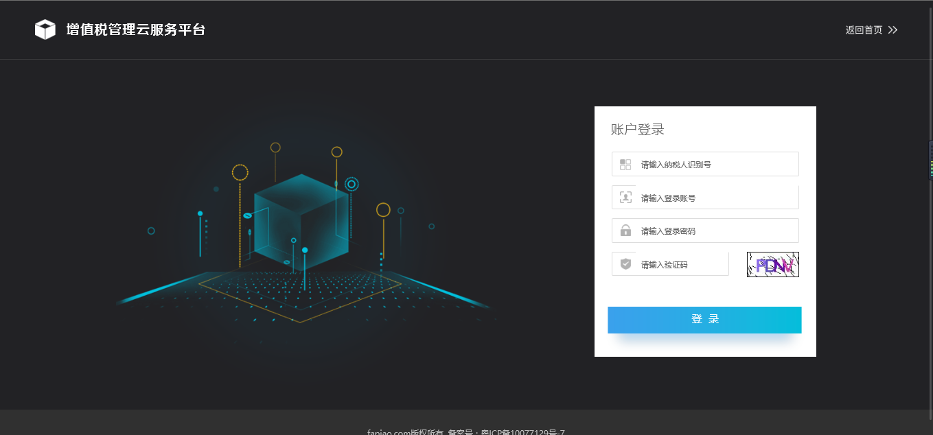

进入登入显示页面，如下：

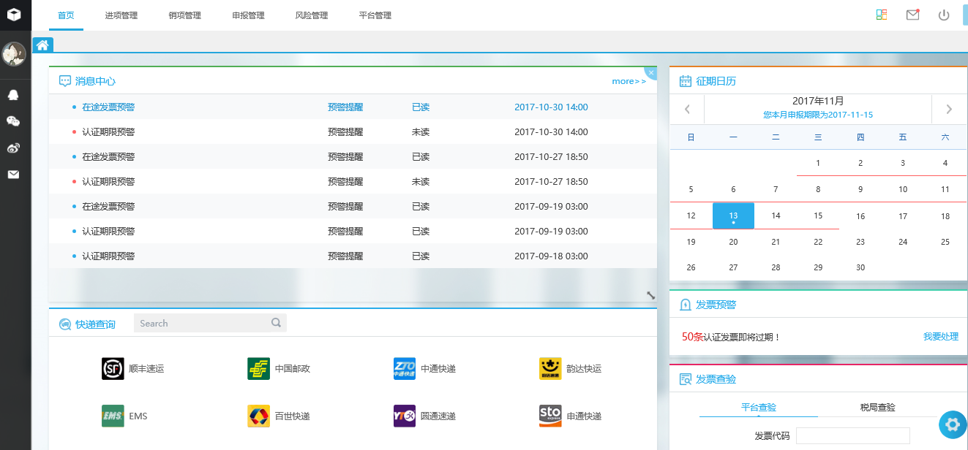

# 进项管理

**进项主要流程步骤:**

1. 发票采集管理模块中，可以通过七种录入方式，录入发票数据（详见3.1）；
2. 勾选认证管理模块中，首先进入“电子底账同步”模块，同步企业专用发票数据（详见3.2.1）；
3. 勾选认证管理模块中，可以通过五种认证方式，进行认证操作（详见3.2）；
4. 进项数据分析模块中，多种图表方式展示进项数据，用户进行分析（详见3.5）。

## 发票采集管理

### 纸票扫描录入

功能描述：目前支持增值税普通发票、增值税电子普通发票、增值税专用发票，通过扫描仪扫描纸质发票后 ，自动识别纸质内容四要素（发票代码、发票号码、开票日期、合计金额/校验码），列表中显示对应数据。

数据校验为‘正常’的发票，可查验发票真伪。

数据校验为‘重复录入’、‘异常’的发票，可修改四要素后，再进行查验发票真伪。

操作步骤：

1. 连接扫描仪 ，安装驱动程序（DLL压缩包内有安装说明文档），通过【纸票上传】功能，扫描发票纸张后，将数据识别显示于表格内；

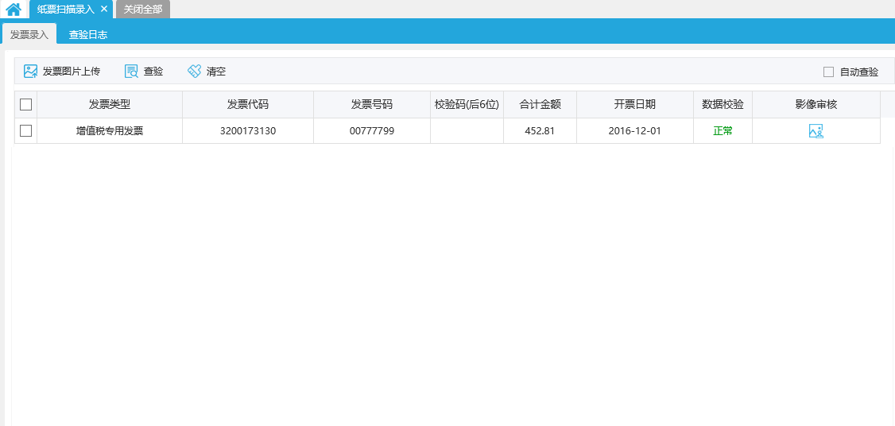

1. 选择扫描后展示的数据，点击【查验】按钮，进入查验日志页签，对于查验成功的发票数据，可查看更详细的数据信息；

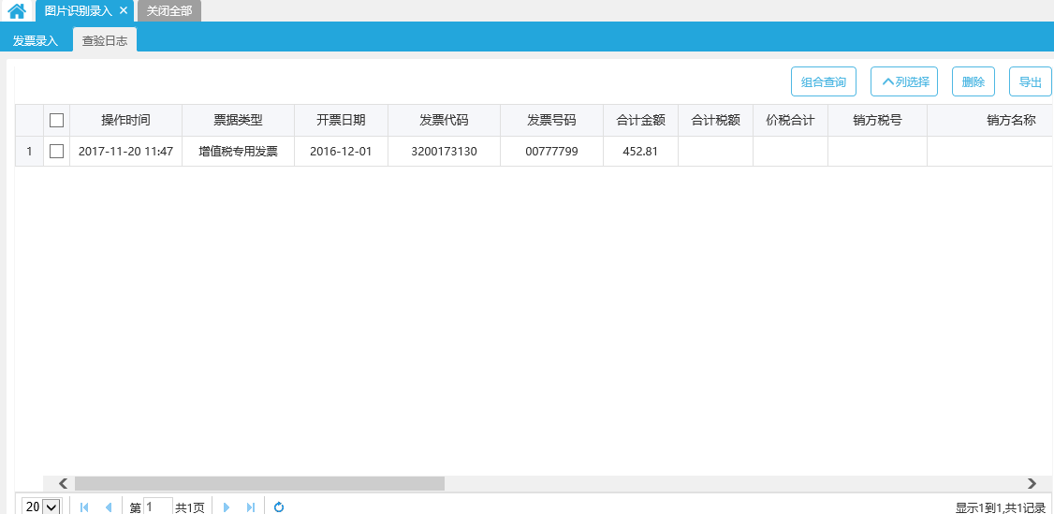

c）对于状态为‘查验中’的发票数据，点击图标刷新。

### 进项发票管理待归档管理

功能描述：统一管理所有可查验发票，并可大批量查验操作。对于一些发票是真实的，但是开票的时候信息填错，操作人员可以设置为‘人工查验’，即设置为正常的票。目前支持增值税普通发票、增值税普通发票（电子发票）、增值税普通发票（卷式发票）、增值税专用发票、机动车销售统一发票，五种发票类型的查验。

**功能按钮一：**

勾选发票数据（发票数据由3.1.1~3.1.6发票采集录入模块以及3.2.1电子底账同步的发票数据），点击【批量勾选查验】按钮，查看查验结果状态；

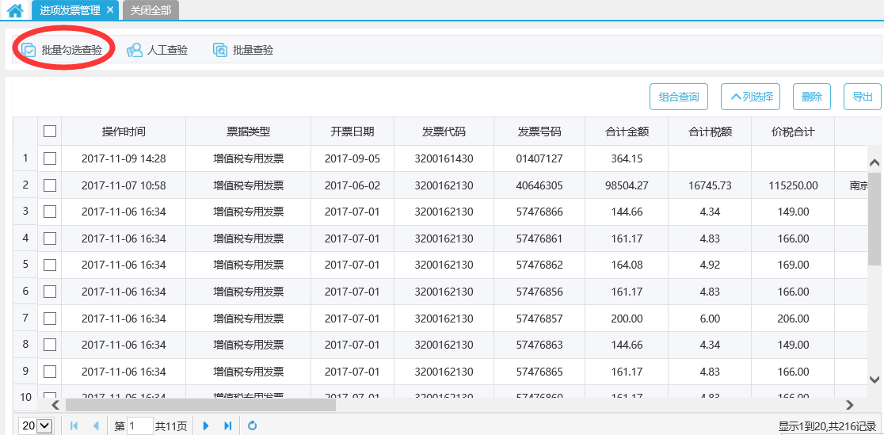

**功能按钮二：**

选择查验状态为‘未找到’的发票数据，点击【人工查验】按钮，数据查验状态变更为‘人工查验’；

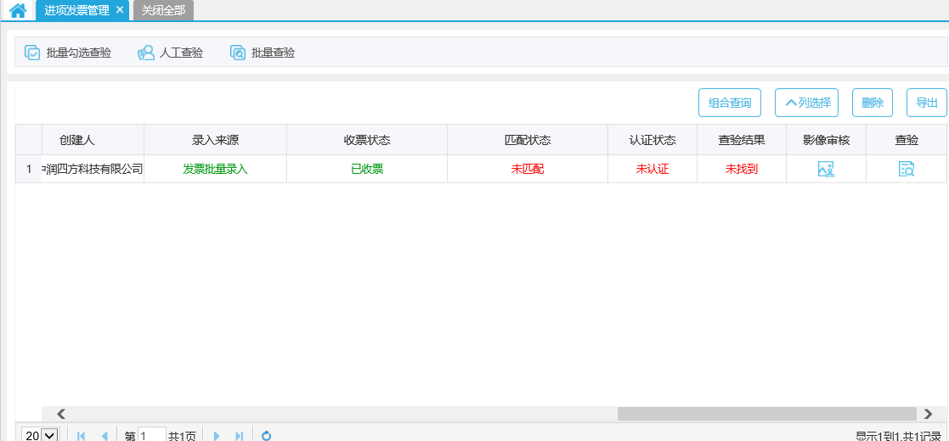

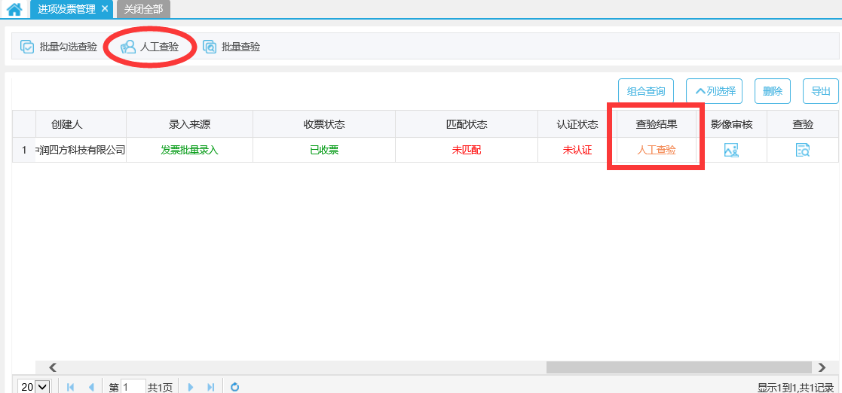

**功能按钮三：**

a）点击【批量查验】，默认查验所有未查验、查验失败、未找到的发票数据。

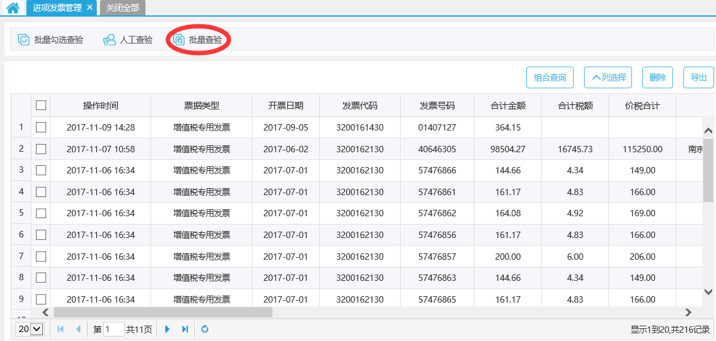

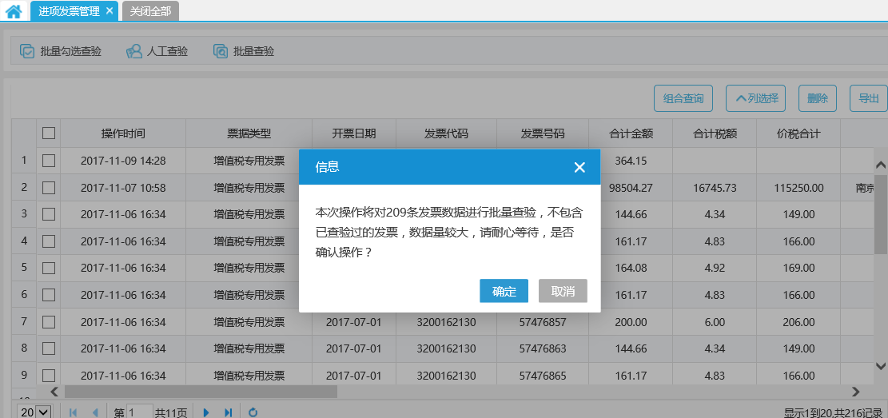

b）对于状态为‘查验中’的发票数据，点击图标刷新。

### 进项发票管理已归档管理

功能描述：该功能用于过滤已归档的发票数据。

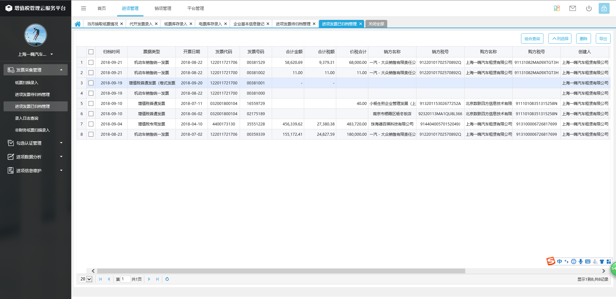

### 录入日志查询

功能描述：操作日志查看，列表中显示所有录入的发票数据（3.1.1~3.1.6发票采集）。

通过所有录入方式的操作记录都在列表中显示，可以查看一些主要信息：

（录入的时间、录入来源、发票代码、号码、录入时的状态、录入数据的人员等）

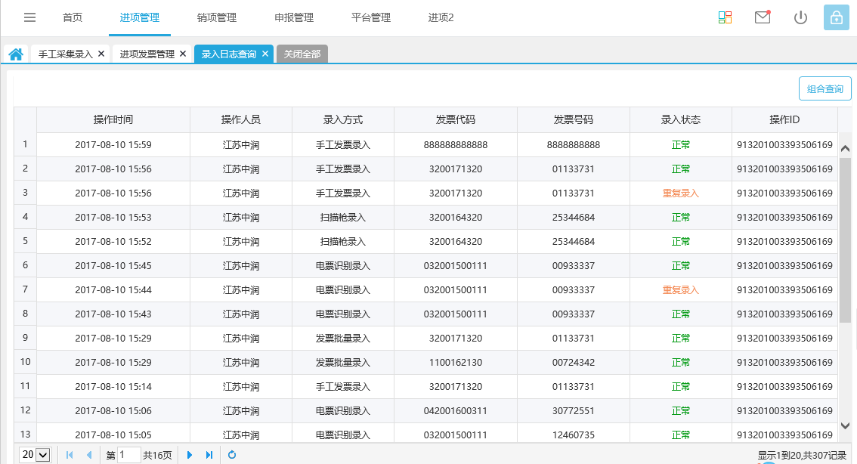

### 非财务纸票扫描录入

功能描述：改功能同纸票扫描录入功能一样，用于非财务人员进行发票信息的采集并进行导出。

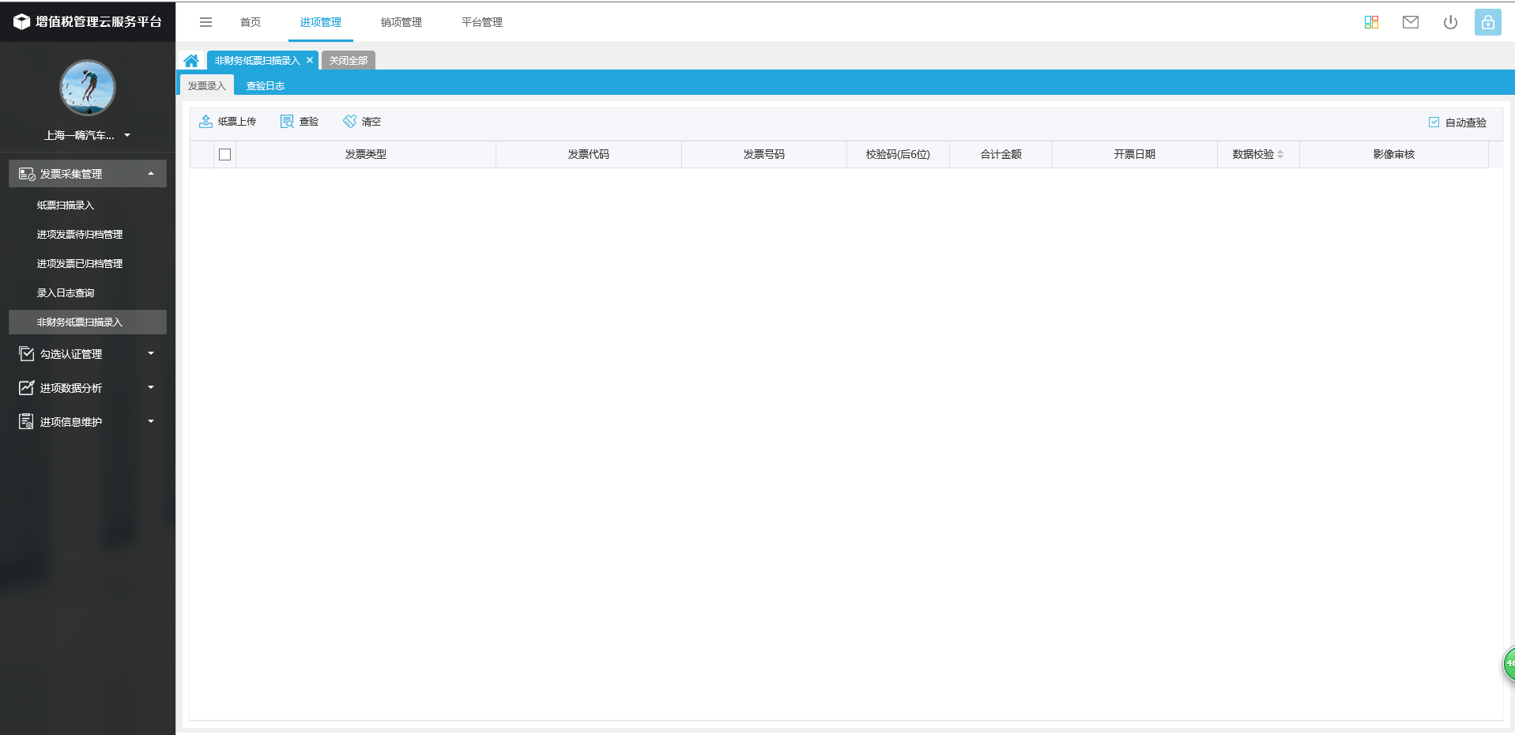

## 勾选认证管理

### 电子底账同步

功能描述：通过接口方式，同步国税局对应企业专票数据（当前时间360天之前的发票数据），同步所有状态的发票数据，方便后续认证操作。

**二种企业性质及两种操作方式：**

企业性质一：<独立企业>账号登录系统，只展示【同步电子底账数据】按钮，用于同步本企业的专票电子底账数据。

企业性质二：<集团企业>账户登录系统，展示【同步登录税号数据】、【同步集团企业数据】按钮，用于同步本集团税号专票电子底账数据、集团及下属企业税号专票电子底账数据。

企业性质三：<集团下属企业>登录系统，展示【同步登录税号数据】，用于同步本企业税号专票电子底账数据。

操作方式一：需要插税盘企业（插入税控盘操作）

操作方式二：不需要插税盘企业（已在认证服务器配置成功）

（备注：独立企业的【同步电子底账数据】功能与<集团企业><集团下属企业>的【同步登录税号数据】功能一样，只是根据企业性质，命名区分）

**以下介绍<集团企业且不需要插税盘>（已在认证服务器配置成功）如何电子底账同步：**

说明：同步前，需先参考3.8.2 CA证书管理，维护好企业CA证书。

（插盘企业省略此步骤）

**功能按钮一：**

选择开始时间（2017-07-01）、截止时间（2017-07-31），点击【同步登录税号数据】按钮，自动下载同步<本集团账户>的7月份电子底账数据

（开始时间、截止时间只能选择同月）；

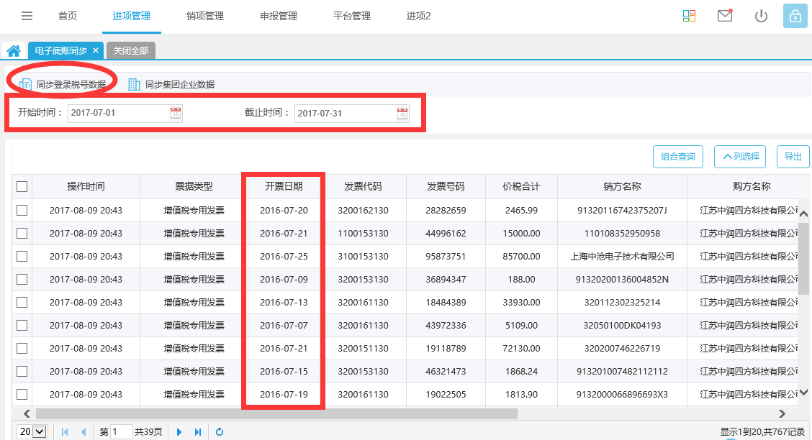

**功能按钮二：**

选择开始时间（2017-07-01）、截止时间（2017-07-31），点击【同步集团企业数据】按钮，自动下载同步<本集团账户>及<所有下属企业>的7月份电子底账数据。

（开始时间、截止时间只能选择同月）；

### 勾选认证

功能描述：通过3.2.1电子底账同步的企业专票数据，对满足条件并未认证的专票数据做认证。

<集团企业账户>登录系统，默认带入本企业纳税主体，可以下拉列表选择子企业

<集团子企业账户>登录系统，默认带入本企业纳税主体

<独立企业账户>登录系统，默认带入本企业纳税主体

认证方式一：需要插税盘企业（插入税控盘操作）

认证方式二：不需要插税盘企业（已在认证服务器配置成功）

选择专票数据，点击【认证】按钮，确认无误，提交认证操作。

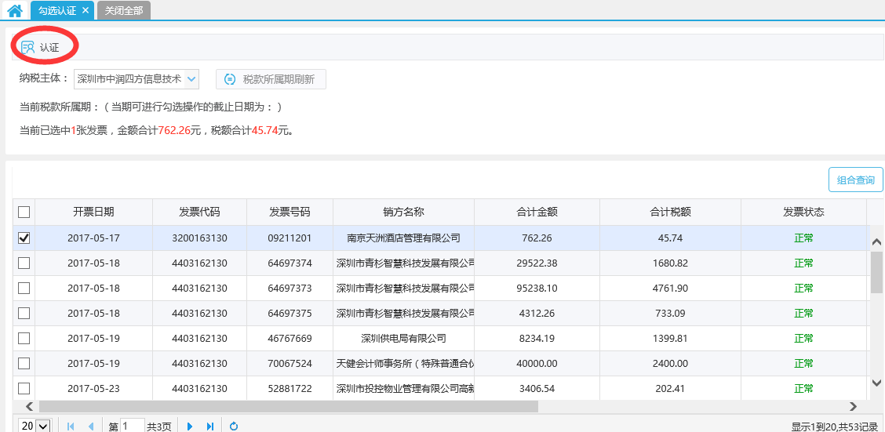

### 批量认证

功能描述：导入电子底账同步对应纳税主体专票的数据，全部做认证。

<集团企业账户>登录系统，默认带入本企业纳税主体，可以下拉列表选择子企业

<集团子企业账户>登录系统，默认带入本企业纳税主体

<独立企业账户>登录系统，默认带入本企业纳税主体

认证方式一：需要插税盘企业（插入税控盘操作）

认证方式二：不需要插税盘企业（已在认证服务器配置成功）

操作步骤：

a）点击【模板下载】按钮，下载批量导入的模板，并且将数据维护进excle；

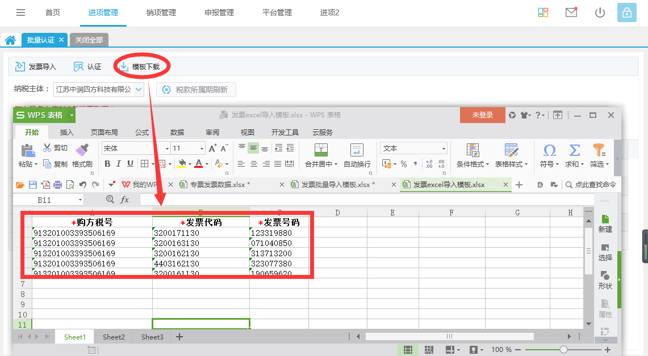

1. 点击【发票导入】按钮，打开添加文件页面，通过【添加文件】按钮，打开本地文件浏览界面，选择要上传的（.xls或者.xlsx）格式的图像文件，点击【打开】按钮；

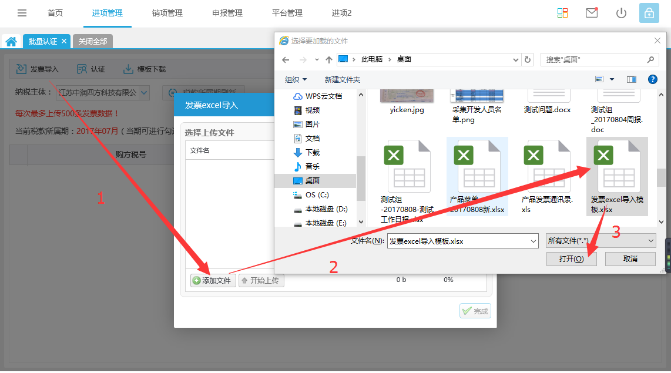

c）选择的文件带入到图片上传界面，点击【开始上传】按钮；

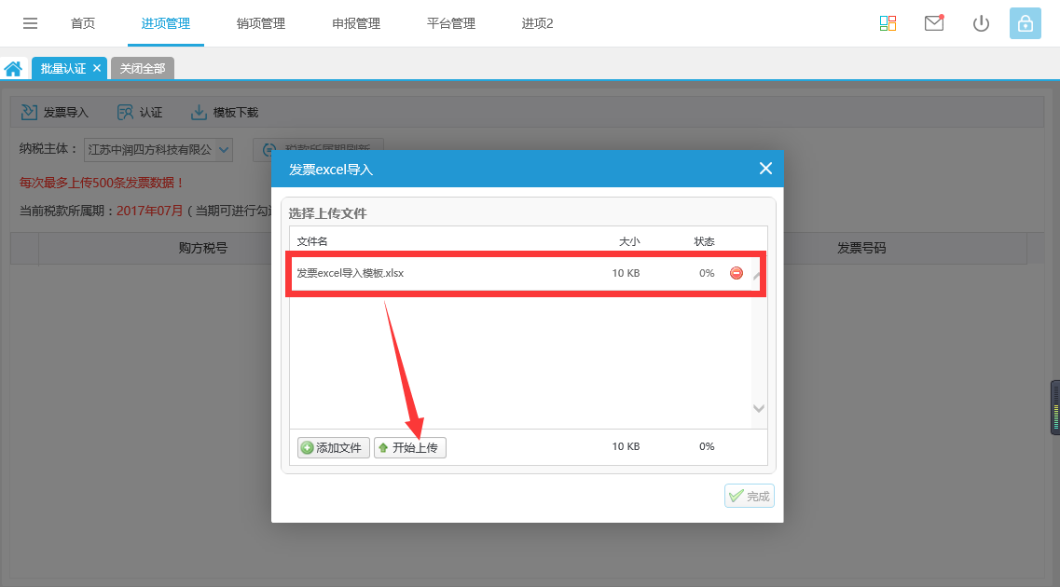

d）选择的.xls或者.xlsx格式文件识别后，生成数据，展示于表格内，点击【认证】按钮，所有数据提交认证操作；

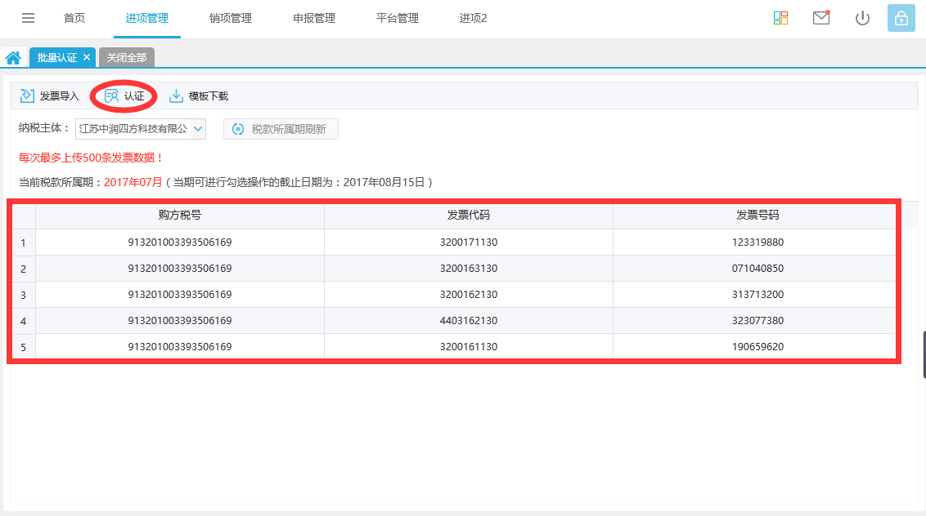

### 认证结果查询

功能描述：查看已认证过的专票数据信息。可以查看一些主要信息：发票的查验状态、认证状态、收票状态、匹配状态、发票状态。

认证时返回“调用抵扣API失败”状态的发票，可在本页面进行认证操作。

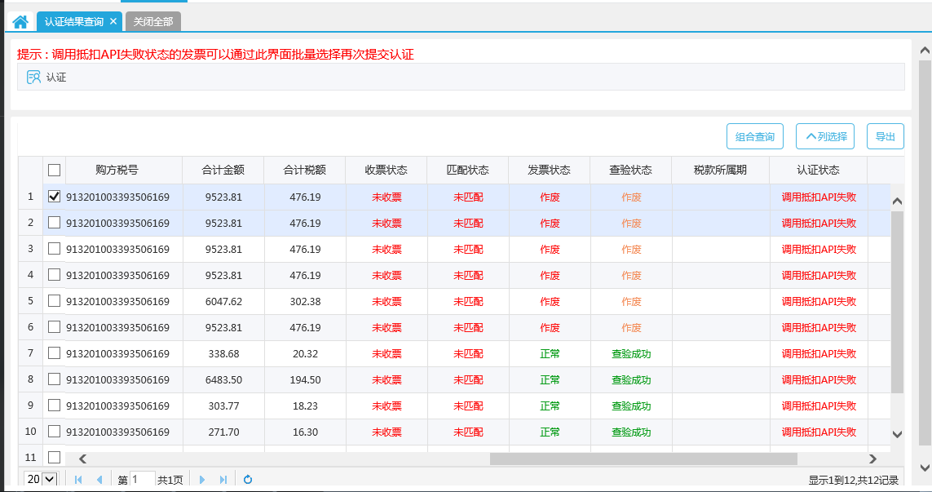

## 进项数据分析

### 已认证发票统计

功能描述：查看每年月已认证的发票份数、认证金额、认证税额、认证异常数据信息，供财务人员分析。

1. 默认显示包括集团下所有企业对应数据

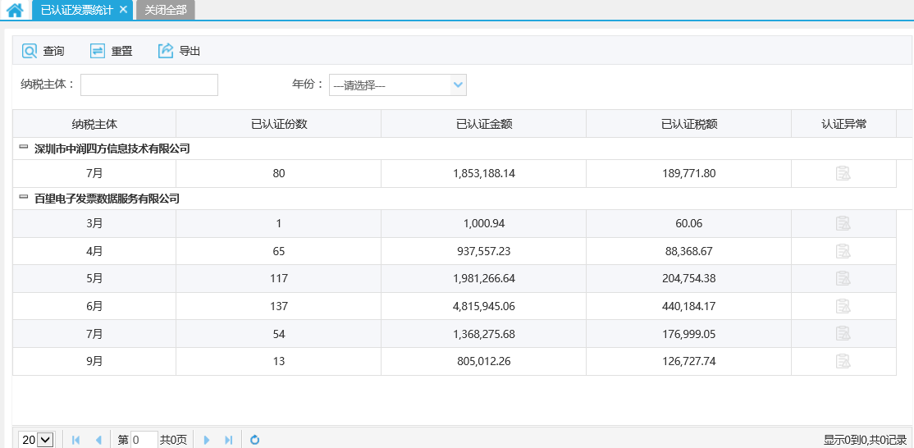

1. 查询指定纳税主体对应数据，点击【纳税主体（文本框）】，打开纳税主体查询界面，选择指定纳税主体、下拉列表选择年份，点击【查询】按钮。

（如下图，纳税主体：百望***）

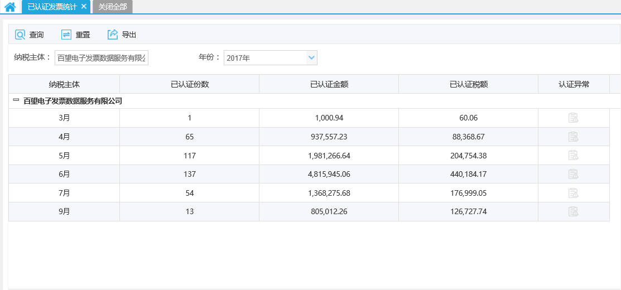

### 抵扣明细统计

功能介绍：可以查询已认证的发票信息的明细

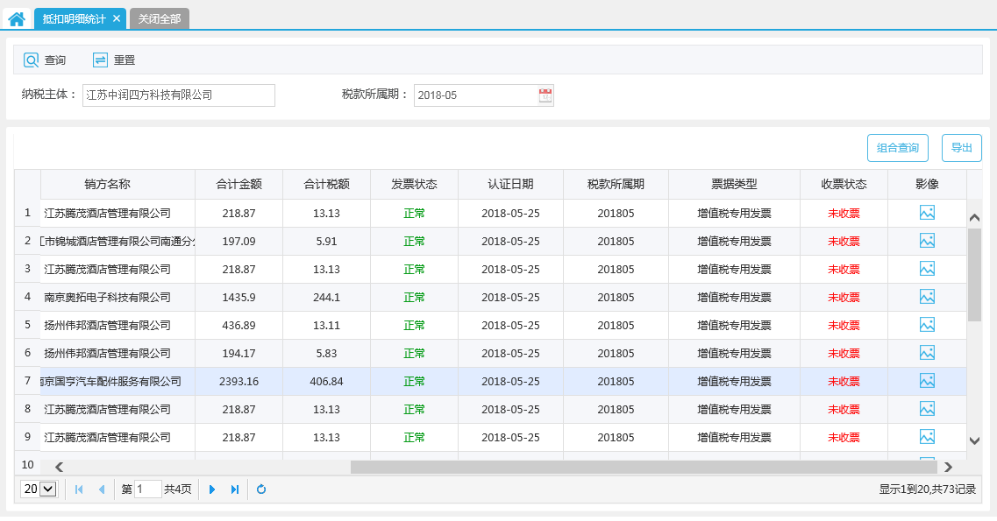

### 抵扣汇总统计

功能介绍：已认证发票的汇总。

缺图

## 进项信息维护

### CA证书管理

功能描述：未使用税控盘的企业（即：用的税控服务器配置），为了安全起见，需要网络安全证书，将数字中心申请的信息配置于服务器中，这些信息同时需要将配置的这些信息绑定于系统中，方便企业能够通过网络方式获取发票数据。

备注：插盘企业用户（不需要添加）；

点击【新增】按钮，打开新增界面，手动输入企业证书信息，展示于列表中；

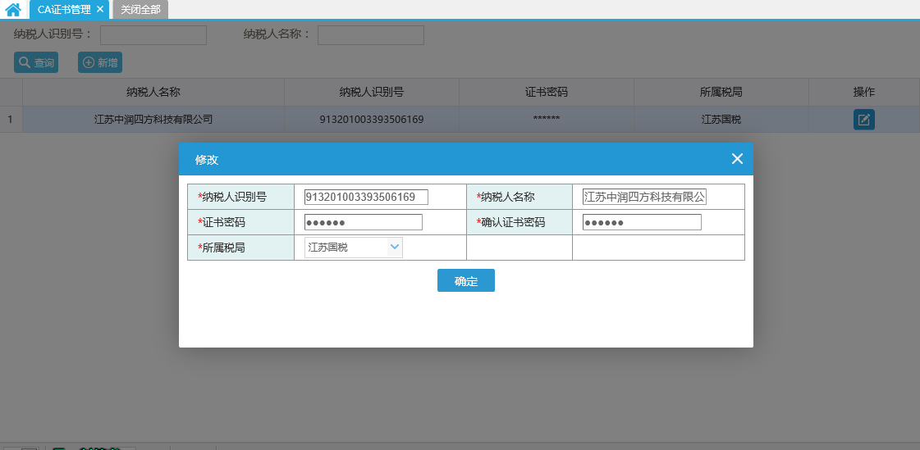

（备注：确保证书信息准确无误）

# 销项管理

## 录入信息维护

### 代开发票录入

功能描述：用于录入通过税局代开发票的功能。

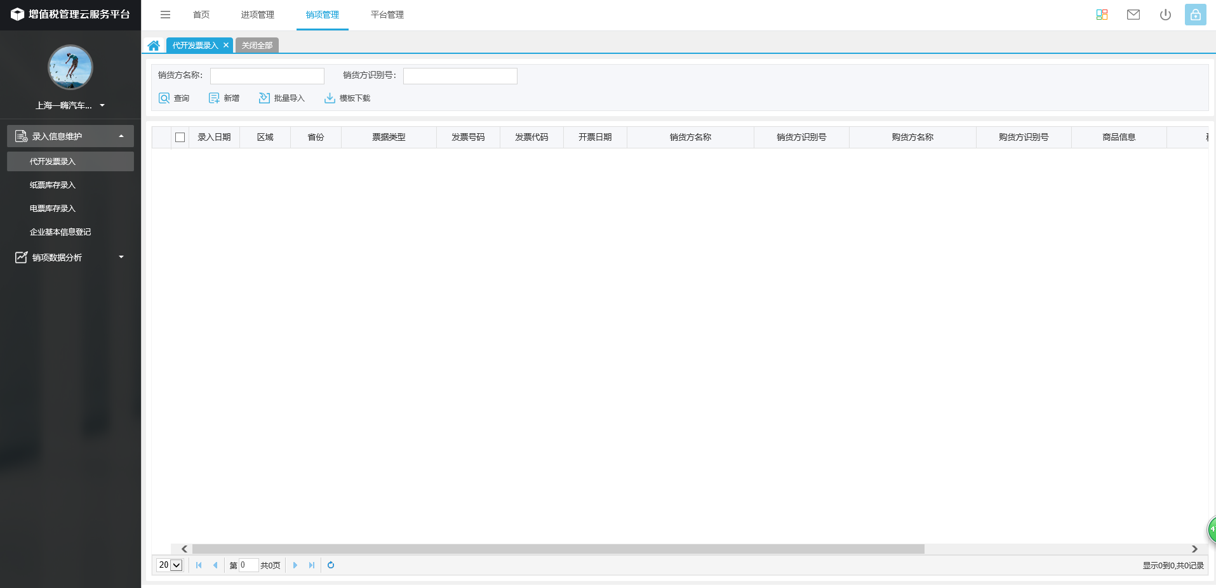

### 纸票库存录入

功能描述：用于统计纸票的剩余库存功能，需手动录入，该功能点使用较少。

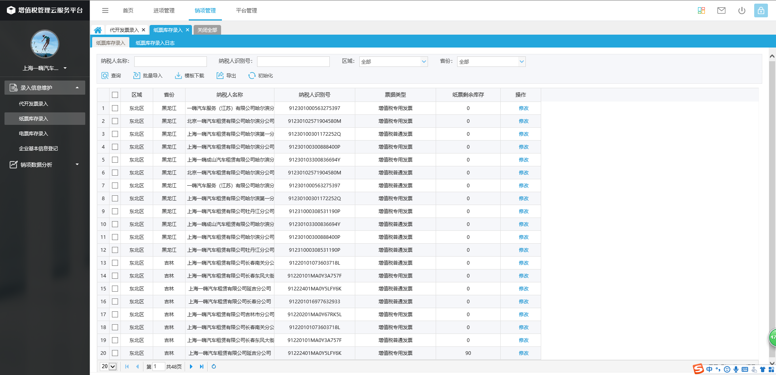

### 电票库存录入

功能描述: 用于统计昨日电票的库存数据数量，实时调用接口

（根据企业基本表查询开通电票的企业，获取电票剩余库存） 。

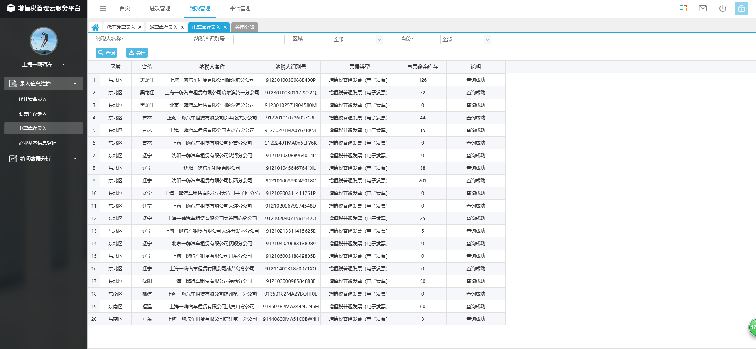

### 企业基本信息登记

功能描述: 用于添加门店的基本信息，同时实现数据的抽取。注意一个税号多盘号问题

账号添加规则:1.（一嗨）用户在平台上添加账号。

2.然后添加完账号进行账号抄送（敖总）,添加账号进行数据配置。

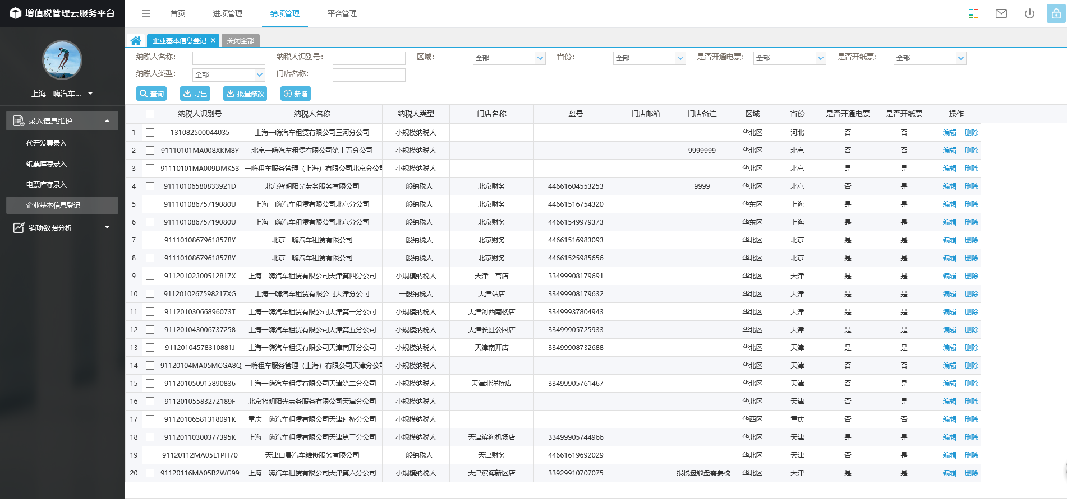

## 销项数据分析

### 当月纸票抽取情况

功能描述：调用接口，用于监控昨日哪些门店没有进行数据抽取。

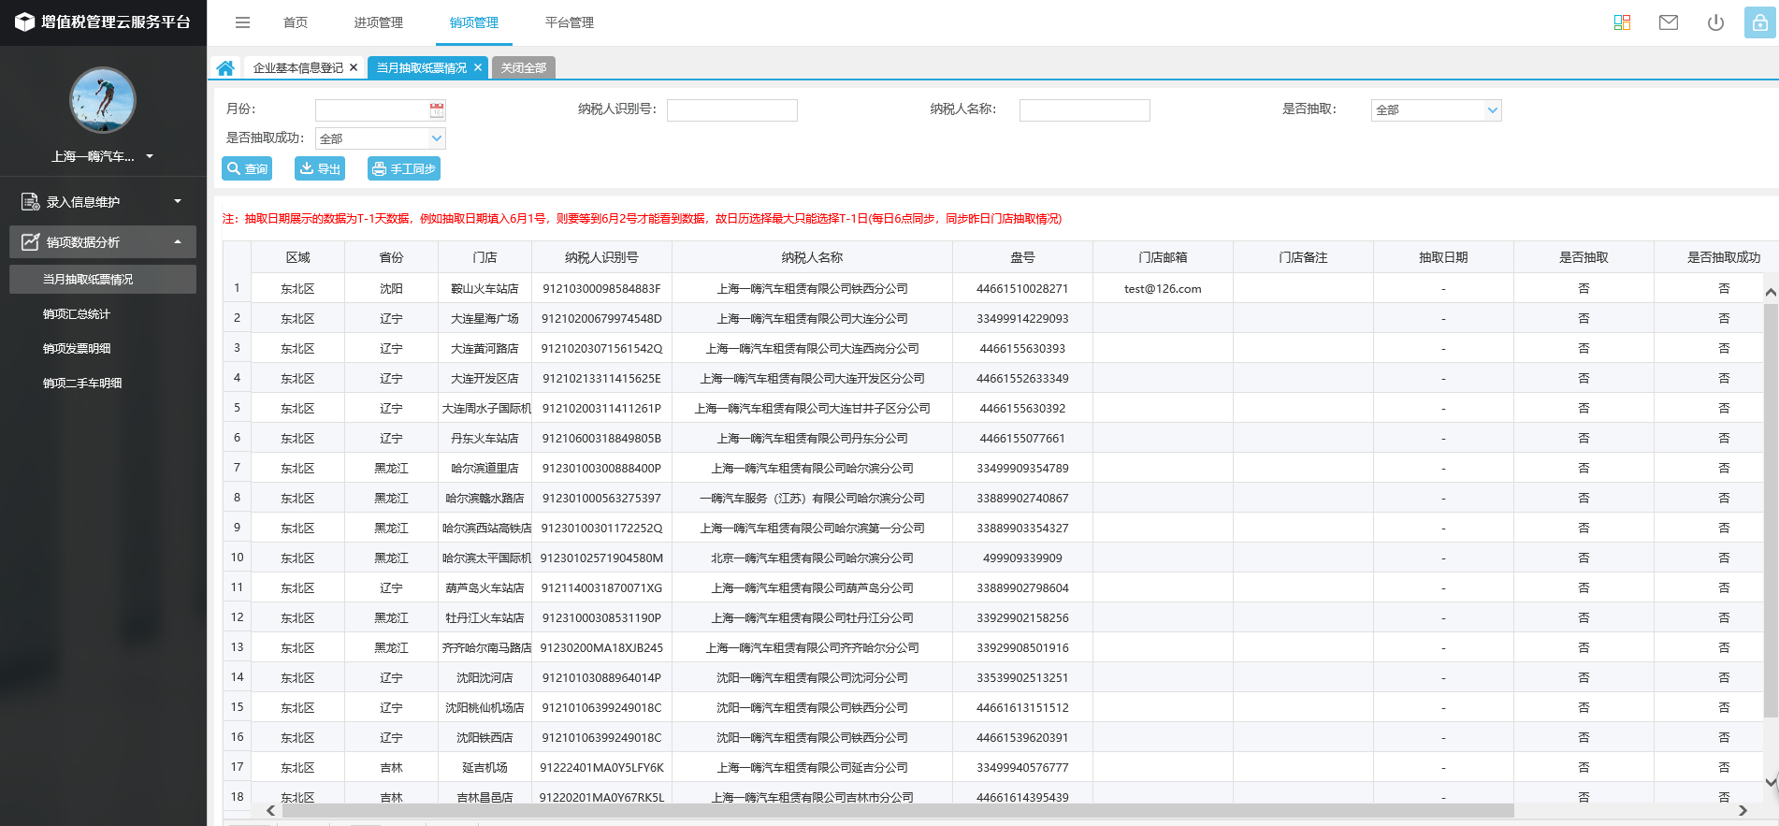

### 销项汇总统计

功能描述：每日早上实时加工昨日抽取的情况，并进行汇总统计。

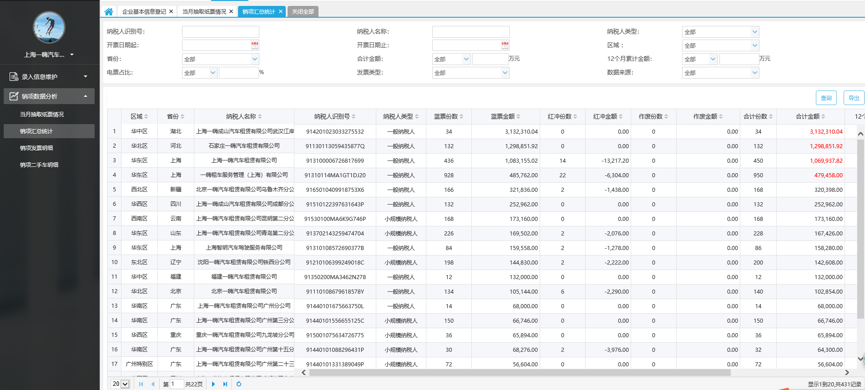

### 销项发票明细

功能描述：用于展示昨日抽取到门店数据。

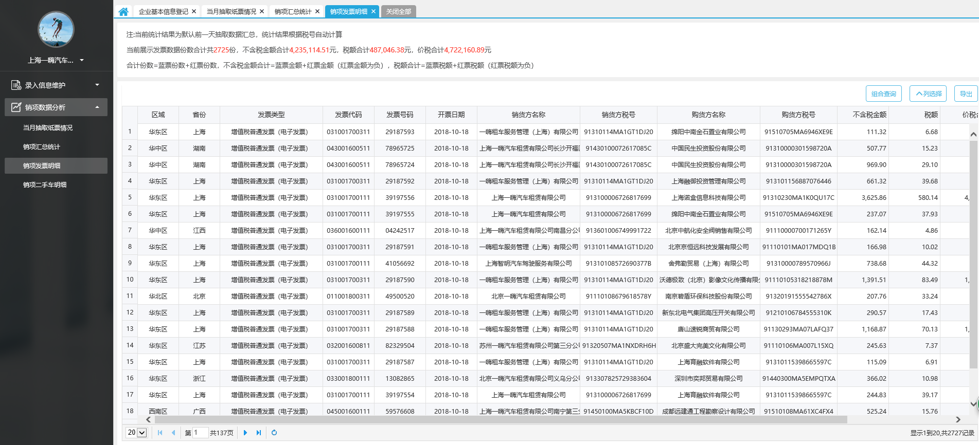

### 销项二手车

功能描述：用于展示与二手车相关的信息。

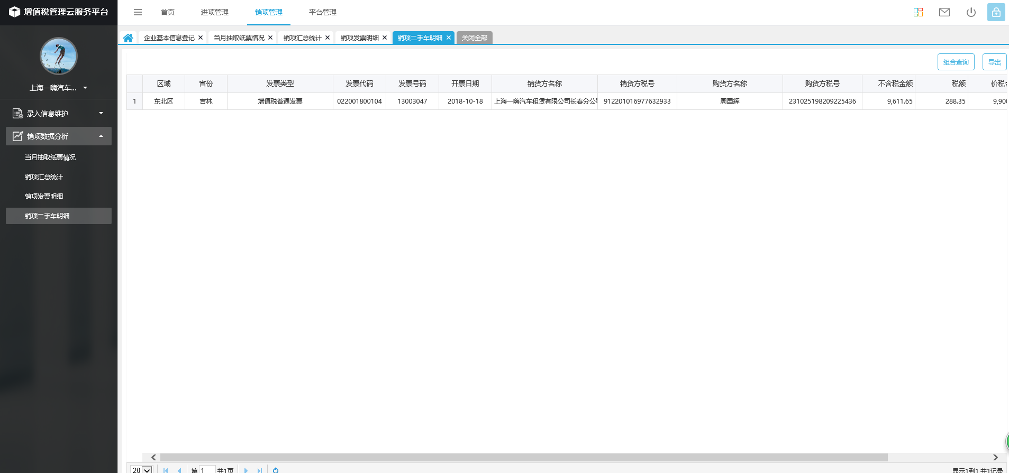

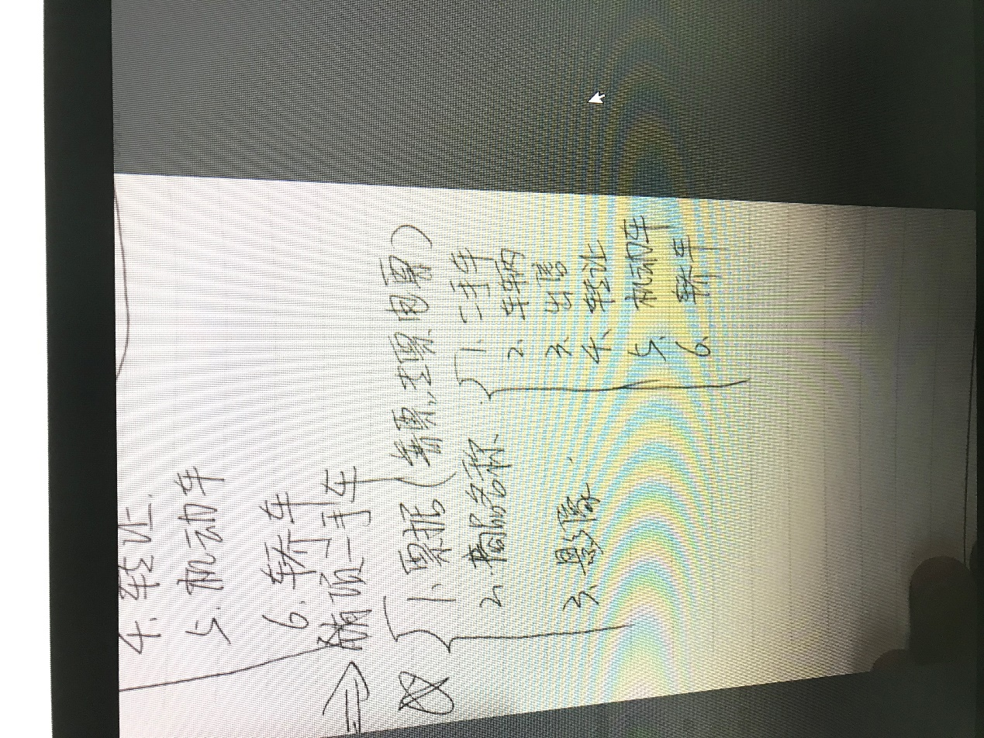

### 门店录入情况查询

功能描述：用于展示门店录入情况和。

# 升级和账号管理

## 开发和测试账号

1.代码地址: <http://192.168.69.178:8888/gitlab/localsaas/1hifp2.git>

2.集团账号

913100006726817699

admin

817699

3.项目升级和部署流程

1.首先登录vpn账号，环境部署

https://180.166.10.186:4433/por/service.csp?rnd=ofkdheobljnlmbdc

user104

abcd1234

4. VPN连接成功后，请使用远程桌面

172.20.0.21:41543

账号 administrator

密码 GR#32C7mDTIshL5x

5. 测试环境发布地址

<http://192.168.69.174:9090/1hifp2/auth/login.do>

root/root